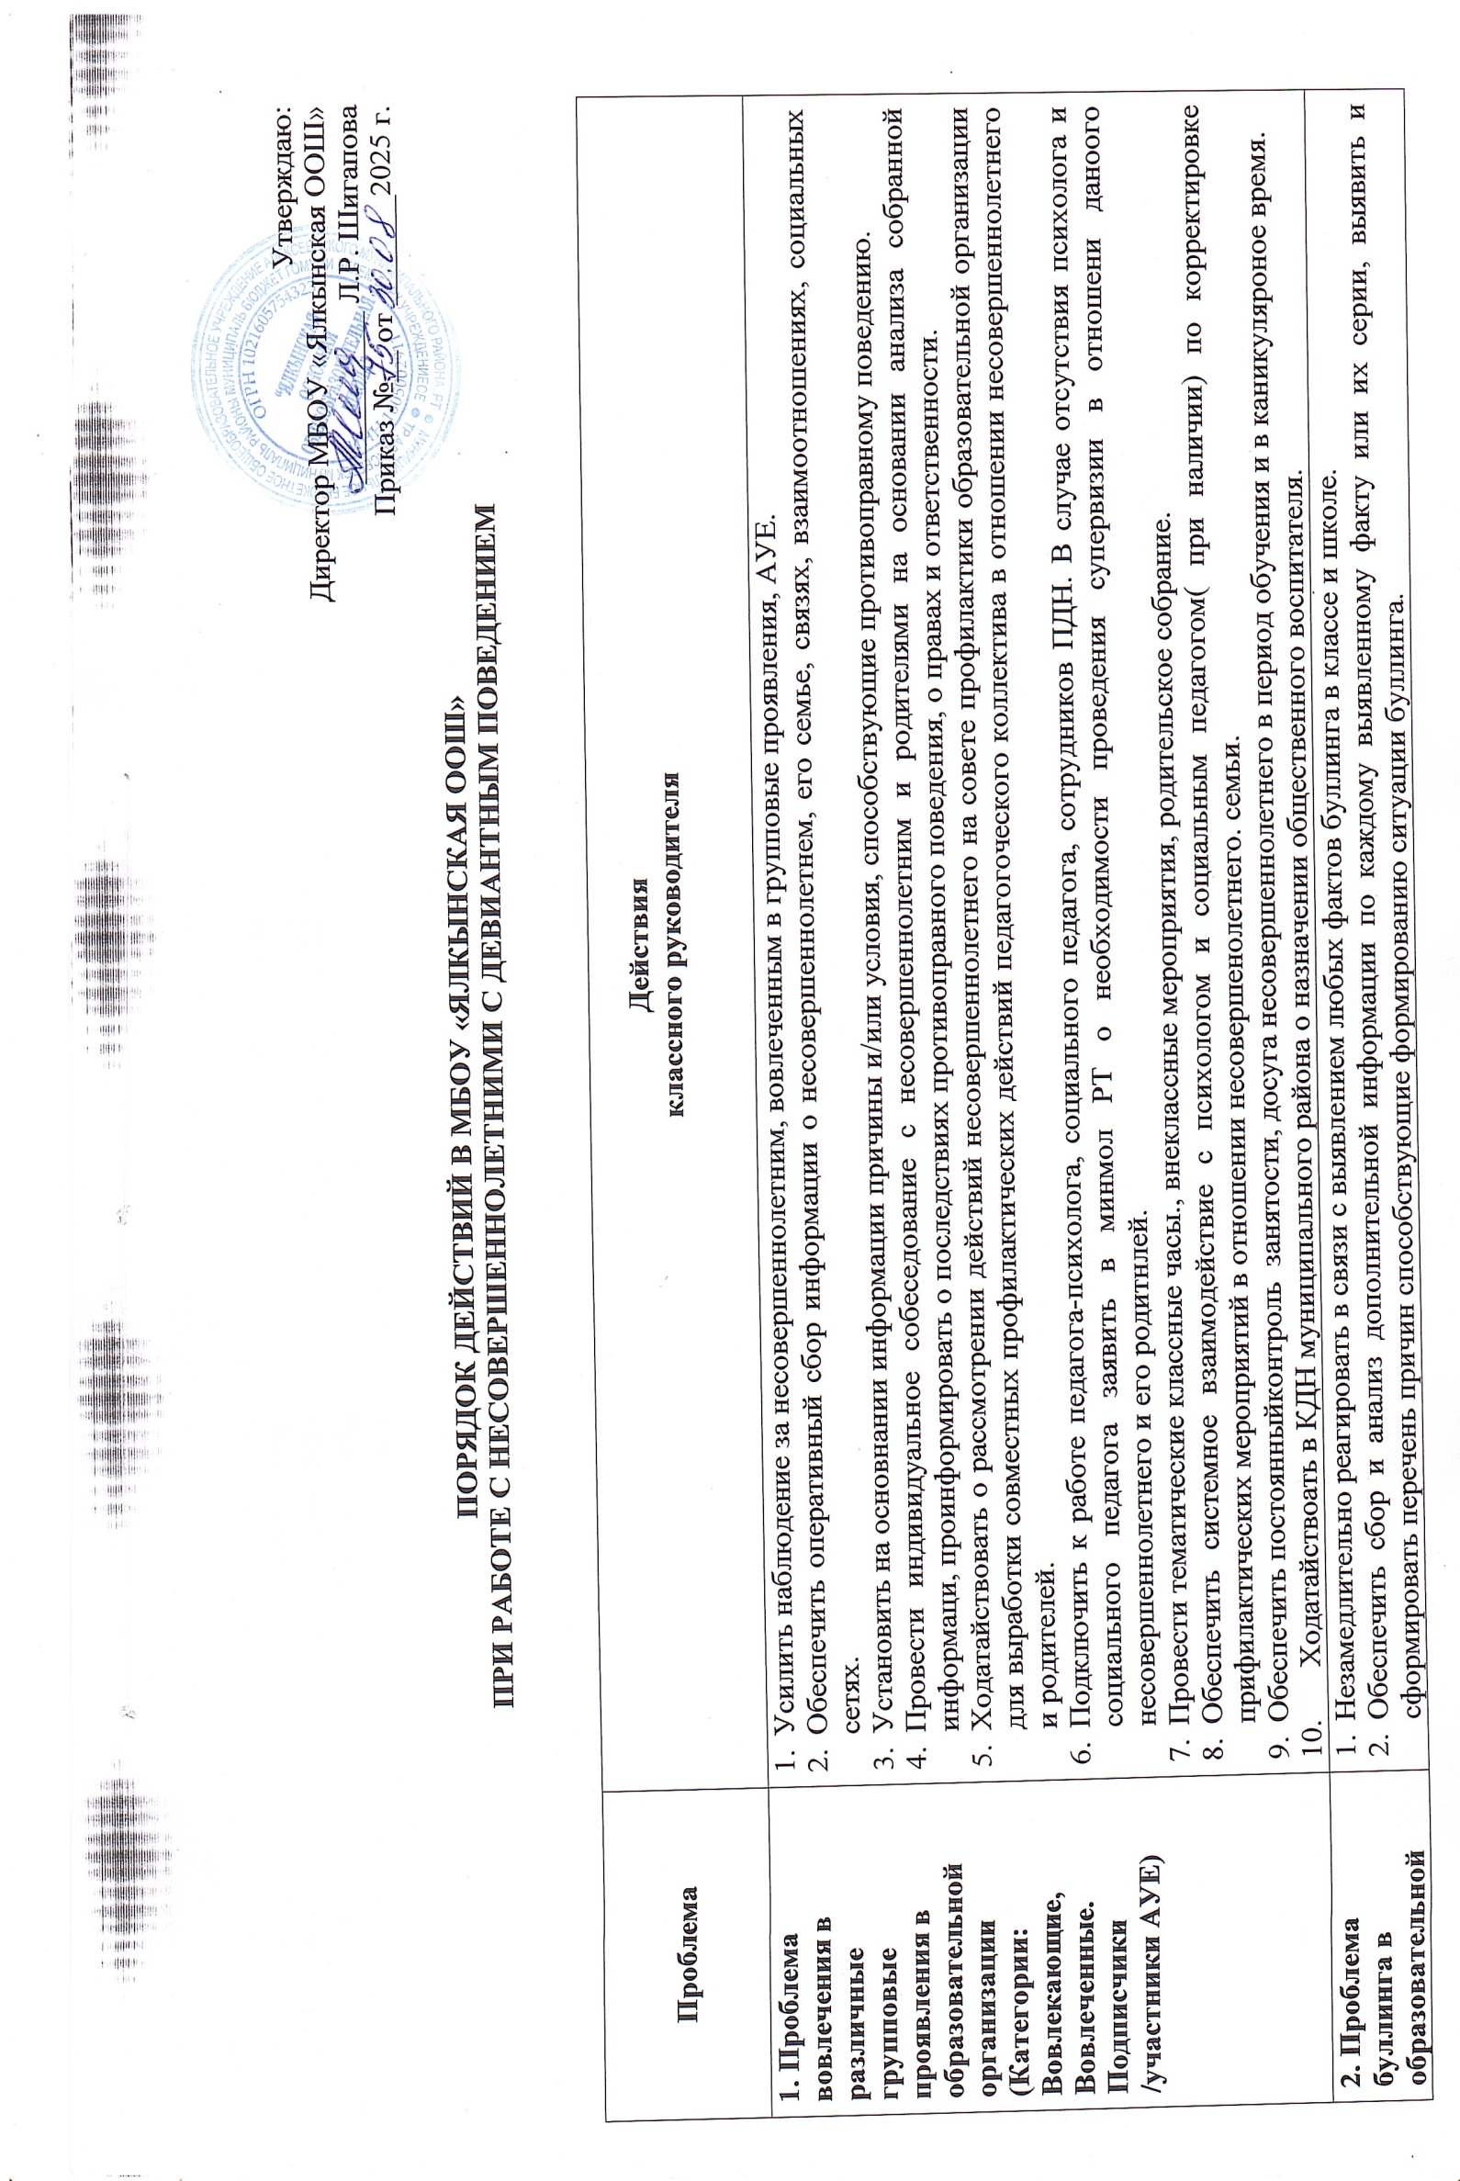

2. Проблема буллинга в образовательной организации  (Жертвы буллинга.  Агрессор.  Свидетели буллинга) | - Незамедлительно реагировать в связи с выявлением любых фактов буллинга в классе и школе.  - Обеспечить сбор и анализ дополнительной информации по каждому выявленному факту или их серии, выявить и сформировать перечень причин способствующие формированию ситуации буллинга.  - Провести беседу с инициаторами буллинга с целью выявления причин, способствующих ситуации буллинга и выработать решения по устранению дезадаптирующих условий и факторов.  - Провести разъясняющий разговор в классе о недопустимости буллинга, рассматривать любой факт буллинга как социаально – опасное явление.  - Проведение тематического родительского собрания, тематических индивидуальных бесед с родителями всех категорий учащихся, задействованных в факте буллинга с целью влияния на ситуацию буллинга и выстраивания адекватных взаимоотношений.  - Обеспечить проведение на системной основе в классе тематических мероприятий, направленных на изменение психологического климата, командообразование в классном коллективе до стабилизации ситуации.  - Включить в классные часы информацию о конфликтах и способах их разрешения.  - Подключить к проведению корректирующей работы психологов и социального педагога.  - Ходатайствовать о рассмотрении инициаторов и свидетелей буллинга на совете профилактики образовательной организации.  - Обеспечить включение инициаторов и свидетелей буллинга в социально – полезную деятельность.  - Обеспечить включение «жертвы буллинга» в активную деятельность, формирующую лидерские качества.  - Информировать родителей «жертвы буллинга» о ежедневном контроле эмоционального состояния несовершеннолетнего и своевременном информировании классного руководителя об имеющихся проблемах.  - Обеспечить незамедлительную обратную связь с родителями в случае отсутствия в образовательном учреждении в целях предвосхищения возможных попыток суицида или иных социально – опасных действий.  - Обеспечить самообразования по вопросам конфликтологии, буллинга совместно с психологом обазовательного учреждения, в случае отсутствия нужных компетенций обратиться за супервизией в Министерство Молодежи РТ (тел.).  - Обеспечить на постоянной основе контроль занятости и досуга несовершеннолетних всех обозначенных в пункте категорий.
3. Проблема проявлений агрессивного поведения, опасного для окружающих (в том числе скулшутинг, колумбайн), поведения экстремистского характера (в том числе последователи нетрадиционных форм религий) | - Оказать первичную помощь и эмоциональную поддержку ребенку-агрессору, постараться выяснить причины агрессивного поведения  - Провести разьяснительную беседу с детским коллективом о возможных причинах агрессивного поведения.  - Организовать работу по минимизации группового давления на ребенка.  - Изучить семейную ситуацию ребенка-агрессора, провести беседу с семьёй, при возможности подключить семейные ресурсы к оказанию помощи ребенку.  - Организовать включение специалистов сопровождения в поддержку ребенка-агрессора и детского коллектива.  - Провести родительское собрание с приглашением специалистов с целью разъяснения возможных причин агрессии и способов нормализации отношений в классе.  - Привлечь к работе сотрудников ПДН с целью разъяснения норм уголовной и административной ответственности.  - Инициировать заслушивание на Совете профилактики.  - При обнаружении факта экстремизма – проинформировать администрацию школы (с дальнейшим информированием секретаря АТК МО и оформлением Протокола №2).  - Провести социально-психологический анализ конфессиональных особенностей семьи.  - Провести мониторинг социальных сетей подростка данной семьи.  - Организовать работу с подростком с привлечением педагогов-психологов, психиатров (при необходимости), юристов.  - Провести классный час и родительское собрание по вопросам профилактики вовлечения в экстремистские группы.  - Привлечь к работе сотрудников ПДН с целью разъяснения норм уголовной и административной ответственности.  - Организовать досуг ребенка дополнительным образованием, а также обеспечить занятость в каникулярное время.  - В случае подтверждения вовлечения подростка в экстремистскую деятельность провести работу с родителями по получению согласия на медицинское обследование (в соответствии с программой профилактики терроризма и экстремизма).
4. Проблема наличия среди учащихся образовательной организации участников протестных акций, «сочувствующих» | - Сбор информации о ближайшем окружении несовершеннолетнего, друзей, одноклассников, связь взаимоотношений.  - Мониторинг социальных сетей, обучающихся выявленных в протестных акциях.  - Организовать работу с семьей с целью выяснения внутрисемейных отношений и позиции родителей к ситуации.  - Вынести на рассмотрение данного случая на Совете профилактики школы.  - Провести индивидуальные и групповые профилактические беседы с подростком, его родителями и классом по разъяснение норм уголовной и административной ответственности.  - Организовать занятость подростка в свободное от учебы время, включение подростка в социально-значимую деятельность.  - Провести просветительскую работу по формированию нормативной, гражданской, патриотической и духовно-нравственной позиции.
5. Проблема наличия среди учащихся образовательной организации участников /подписчиков деструктивных групп | - Организовать наблюдение, выявление несовершеннолетних детей, подписанные на деструктивные группы.  - Провести мониторинг социальных сетей обучающегося и его окружения  - Провести беседу с семьей с целью выяснения информированности родителей о вовлечении учащегося в деструктивные группы.  - Организовать работу по выявлению предполагаемых причин участия подростка в деструктивных группах.  - Направить учащегося и родителей к специалистам (психолог, клинический психолог, психиатр).  - Проинформировать классный коллектив о правилах безопасного поведения в интернет пространстве, о наличии деструктивных интернет группах.  - Организовать тематические встречи со специалистами в области информационных технологий, МВД.  - Организовать занятость подростка в свободное время, включить в социально-значимые проекты школы, района.
6. Проблема наличия среди учащихся ннтернет-зависимых, игроманов | - Выявить признаки зависимости, используя маркеры интернет зависимого поведения несовершеннолетних детей.  - Проинформировать родителей и специалистов сопровождения школы о выявленном случае.  - Провести тематические классные часы, родительские собрания и внеклассные мероприятия по профилактике интернет зависимого поведения (2 раза в год).  - Организовать досуговую деятельность подростка с учетом его интересов и вовлечение его в социально-значимую деятельность.  - Привлечь специалистов здравоохранения для работы с данным подростком.  - Провести мониторинг социальных сетей учащегося.
7. Проблема наличия среди учащихся употребляющих алкогольные напитки, наркотические вещества (в том числе ПАВ) | - Отделить учащегося от класса, одноклассников.  - Проинформировать родителей, медицинского работника и администрацию школы о подозрении употребления несовершеннолетним алкогольных, наркотических и психоактивных веществ.  - При совершении противоправных действий в алкогольном или наркотическом опьянении проинформировать сотрудников ПДН.  - Провести индивидуальные и групповые профилактические беседы с подростком, его родителями и классом по разъяснение норм уголовной и административной ответственности.  - Организовать сопровождение обучающихся по результатам социально-психологического тестирования (СПТ).  - Организовать досуг ребенка дополнительным образованием, а также обеспечить занятость в каникулярное время.  - Инициировать заслушивание на Совете профилактики.
8. Проблема наличия среди учащихся проявляющих саморазрушающее поведение, суициды | - Выявить по рекомендованным признакам склонность к суицидальному поведению.  - При наличии риска суицидального поведения информировать семью и администрацию школы.  - Оказать эмоциональную поддержку ребенку  - Контролировать посещаемость школы.  - Проводить тематические классные часы и внеклассные мероприятия по профилактике суицидального поведения.  - Поддерживать постоянный контакт с ребенком и его семьей.  - Инициировать включение специалистов сопровождения к работе с данным ребенком и его семьей.
9. Проблема наличия учащихся, отказавшихся от прохождения социально-психологического тестирования (СПТ) | - Осуществлять своевременную фиксацию отказов учащихся от прохождения СПТ, оформлять и структурировать официальные заявления.  - Проводить классные часы и родительские собрания совместно с педагогом-психологом с целью разъяснения целей, задач и значимости СПТ.  - Приглашать врача нарколога на родительские собрания.  - Обеспечить родителей памятками об СПТ (включая информацию о конфиденциальности, добровольности и отсутствии угроз для обучающегося).  - Осуществлять педагогическое наблюдения и контроль за поведением обучающихся в ходе учебного процесса; формировать безопасной и поддерживающей атмосферы на уроке.  - Незамедлительно информировать педагогов-психологов, социальных педагогов при выявлении изменений в поведении учащихся.  - Внедрять в образовательную деятельность методов, способствующих развитию коммуникативных навыков, саморегуляции, стрессоустойчивости, позитивного мышления и навыков конструктивного разрешения конфликтов
10. Проблема наличия учащихся, находящихся на семейном обучении | - Осуществлять постоянную связь с семьей: проводить собеседования, обсуждать успехи и сложности ребёнка.  - Предлагать индивидуальные или групповые занятия (очно, заочно, онлайн), учитывая потребности и уровень подготовки ребёнка.  - Поощрять участие детей в школьных конкурсах, проектах, творческих заданиях с учётом особенностей режима семейного обучения.  - Регулярно приглашать ребёнка на дополнительные занятия или проекты школы.  - При выявлении сложностей сразу подключать специалистов (психолога, социального педагога) для выработки комплексного плана сопровождения.  - Использовать мультимедийные и дистанционные ресурсы для расширения возможностей участия детей на семейном обучении в общественной жизни школы.
11. Проблема наличия неорганизованных детей мигрантов | - Проводить индивидуальные беседы для выявления барьеров, склонностей и интересов.  - Вовлекать учеников-мигрантов в учебную и внеурочную деятельность через индивидуальные или малые группы с упором на их интересы и способности.  - Организовать поддерживающие микросреды: формирование малой группы поддержки или наставничество со стороны эмпатичных одноклассников или более старших детей, прошедших такой же путь ранее.  - Регулярно проводить встречи с семьей: обсуждение ожиданий, разъяснение правил школы и возможностей без осуждения и давления.  - Разработать и провести родительское собрание «Организация свободного времени детей как профилактика безнадзорности и правонарушений среди несовершеннолетних».  - Регулярно проводить мониторинг посещаемости кружков и участие в школьных активностях.

